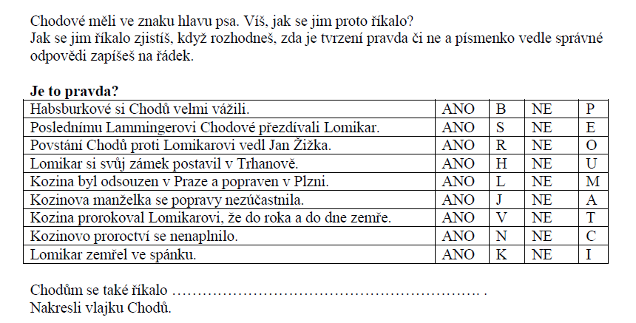
Pověst o Kozinovi a Lomikarovi - úkol

